УДК 51-77+37.01+331.5
Перхун Л.П.,
к.пед.н., доцент, доцент кафедри економічної кібернетики, Державний вищий навчальний заклад «Українська академія банківської справи Національного банку України», м. Суми
Мироненко Ю.С.,
студентка магістратури факультету банківських технологій за спеціальністю «Економічна кібернетика», Державний вищий навчальний заклад «Українська академія банківської справи Національного банку України», м. Суми

Модель Взаємодії ринку освіти та ринку праці

Perkhun L., Ph.D., Ukrainian Academy of Banking of NBU, Sumy, Ukraine
Myronenko Y., graduate student, Ukrainian Academy of Banking of NBU, Sumy, Ukraine

MODEL OF INTERACTION BETWEEN EDUCATION AND LABOUR MARKET

Анотація.
У статті схарактеризована модель взаємодії ринку праці і ринку освіти, побудована на засадах системної динаміки. Дана модель може бути використана для ілюстрації результатів застосування різних інструментів регулювання зазначених ринків.

Summary.
The interaction model of the labor market and the education market, based on the principles of system dynamics, are characterized in this paper. The model can be used to illustrate the results of the use of various instruments of regulation of these markets.

Ключові слова: ринок праці, ринок освіти, імітаційна модель, системна динаміка.

Keywords: labor market, market education, simulation model, system dynamics.

Постановка проблеми. На сьогодні досить гостро стоїть проблема диспропорції попиту і пропозиції на ринку праці в розрізі окремих фахівців. Це актуалізує питання раціонального використання коштів, що виділяються на освіту, регулювання кількості закладів освіти та їх спеціалізації. При комплексному підході до розв’язання означених проблем бажано мати модель, яка б дозволяла імітувати процес взаємодії ринку освіти і та ринку праці. Тому метою даної роботи є розробка такої моделі.
Аналіз останніх досліджень і публікацій. Досить серйозних результатів у досліджуваній галузі досягли російські вчені Інституту прикладної математики (м. Москва). На сьогодні ними побудовані структурні моделі, які демонструють зміну загальної ефективності системи освіти при різній структурній політиці [1]. Вченими було виділено три групи ВНЗ:
- університети, що забезпечують інноваційний потенціал;
- інженерні ВНЗ, що орієнтовані на підтримку техносфери і соціальної структури;
- педагогічні і медичні ВНЗ, а також інші інститути, які готують людей масових професій.
Доведено, що найбільш ефективною є пріоритетна підтримка першої групи ВНЗ.
Авторами зазначених досліджень є Ахромєєва Т.С., Кащенко С.А., Малинецький Г.Г., Мітін Н.О., Потапов О.Б., Шакаєва М.С. тощо. Ці ж вчені відмічають, що для подальшого розвитку досліджень у галузі освіти необхідний перехід від якісних моделей і грубих оцінок до імітаційних моделей. Найбільш повною імітаційною моделлю досліджуваної області є модель, запропонована Кольським науковим центром РАН [2]. Вона може бути використана для аналізу функціонування і потенційних можливостей регіональної системи підготовки кадрів. Але з нашої точки зору така модель потребує таких статистичних даних, які не завжди доступні. Тому нашою задачею було обрано побудову більш узагальненої моделі, яка б дозволила переглядати можливі результати застосування різних інструментів регулювання ринків праці та освіти на макрорівні.
Виклад основного матеріалу дослідження. Для виявлення можливих результатів різних способів регулювання освітнього ринку та ринку праці побудувати імітаційну модель, яка б враховувала:
- кількість народжених дітей (Populatuion), які в майбутньому стануть потенційними робітниками;
- кількість дітей (PreSchool), які відвідують дитячі садочки;
- кількість дітей, які досягли шкільного віку (Pupils)
- тривалість навчання у школі І-ІІ ступенів (початкове значення – 9 років);
- кількість школярів, які переходять до старшої школи (Teens);
- тривалість навчання у старшій школі (початкове значення – 2 роки);
- кількість школярів, які після 9 класів йдуть до коледжів (College);
- тривалість навчання у коледжі, якщо вступив після закінчення 9 класів;
- кількість школярів, які після 9 класів йдуть до училищ (VocationalSchool);
- тривалість навчання в училищі, якщо вступив після закінчення 9 класів;
- кількість учнів, які закінчили старшу ступінь школи (Abiturient);
- кількість учнів, які після закінчення старшої школи вступили до ВНЗ (Student);
- тривалість навчання у бакалавраті;
- кількість учнів, які після закінчення старшої школи вступили до коледжів;
- тривалість навчання у коледжі, якщо вступив до нього після старшої школи;
- кількість учнів, які після закінчення старшої школи вступили до училища;
- тривалість навчання в училищі, якщо вступив до нього після старшої школи;
- кількість учнів, які після закінчення старшої школи потрапили на ринок праці;
- кількість випускників коледжів, які після його закінчення вступають до ВНЗ;
- тривалість навчання у бакалавраті, якщо вступив до нього після закінчення коледжу;
- кількість випускників коледжів, які після його закінчення потрапляють на ринок праці;
- кількість випускників училищ, які після його закінчення вступають до ВНЗ;
- кількість випускників училищ, які після його закінчення потрапляють на ринок праці;
- кількість студентів, які закінчили бакалаврат (Bachelors);
- кількість студентів, які закінчили бакалаврат і вступили до магістратури; після її закінчення вони переходять на ринок праці;
- тривалість навчання в магістратурі;
- кількість студентів, які закінчили бакалаврат і потрапили на ринок праці.
Для ринку праці необхідно врахувати наступне:
- існує певна кількість потенційних працівників (PotintialWorkers), які, потрапивши на ринок праці, починають шукати роботу (SeekingWork), до даного стану потравляють випускники навчальних закладів, особи, що звільнені з роботи з різних причин а також ті, що проходили перенавчання;
- після знаходження роботи члени ринку праці переходять в стан працюючих (Working);
- після певного періоду працівники переходять в стан непрацюючих (NotWorking).
Для моделювання було обрано систему AnyLogic завдяки досить широким її функціональним можливостям.
Модель взаємодії ринку освіти та ринку праці представлена у вигляді двох підсистем (рис. 1-4), які між собою пов’язані через змінну-накопичувач PotintialWorkers (потенційні працівники).

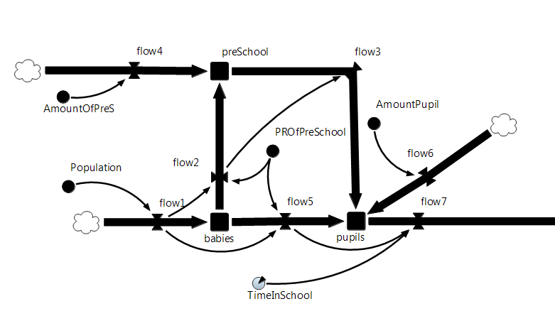
Рис. 1. Структурна схема підсистеми ринку освіти (Клас 1)
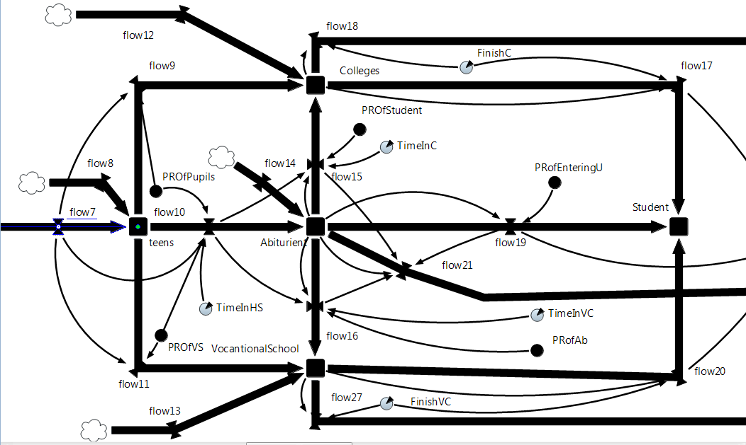
Рис. 2. Структурна схема підсистеми ринку освіти (Клас 2)
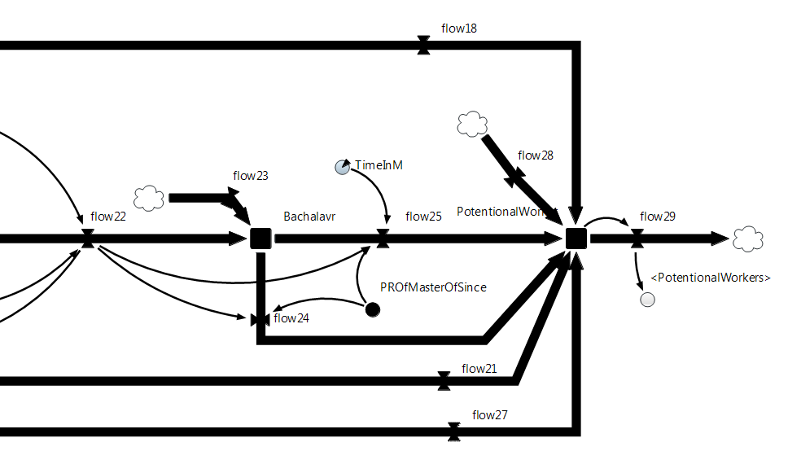
Рис. 3. Структурна схема підсистеми ринку освіти (Клас 3)
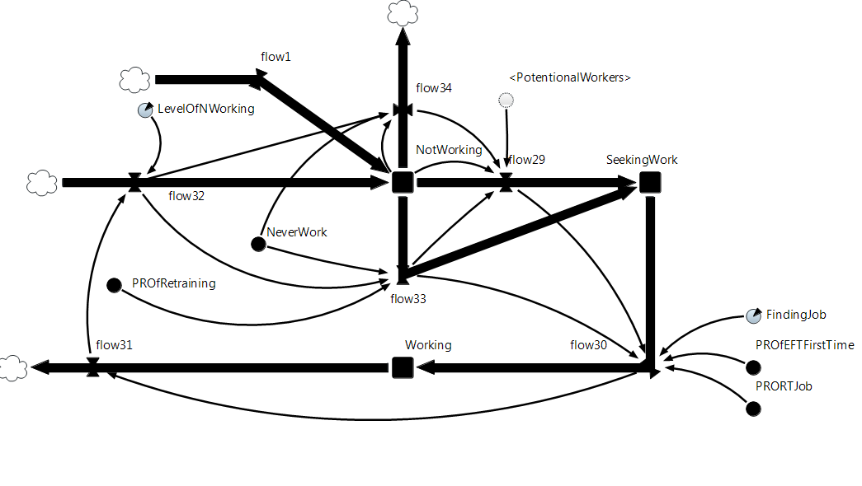
Рис. 4. Структурна схема підсистеми ринку праці

У моделі ринку освіти відображено такі зв'язки:
- «Babies – Pupils» –процес досягнення дітьми шкільного віку;
- «Pupils – Teens» –процесс досягнення дітьми старшого шкільного віку;
- «Teens – Colleges» –процес навчання у коледжах;
- «Teens – Abiturient» – процес навчання у старшій школі;
- «Teens – VocationalSchool» – процес навчання у професійно-технічних училищах;
- «Colleges – Student» – процес переходу випускників коледжу та вступу до вищих навчальних закладів;
- «Colleges – PotentionalWorker» – процес переходу випускників коледжу на ринок праці;
- «Abiturient – Colleges» –процес вступу абітурієнтів до коледжів;
- «Abiturient – VocationalSchool» –процес вступу абітурієнтів до професійно-технічних училищ;
- «Abiturient – PotentionalWorker» – процес переходу випускників шкіл на ринок праці;
- «Abiturient – Student» –процес вступу абітурієнтів до вищого навчального закладу;
- «Student – Bachalor» –процес навчання студентів у вищих навчальних закладах (бакалаврат);
- «Bachalor – PotentionalWorker» – процес переходу бакалаврів на ринок праці;
- «Bachalor – PotentionalWorker» – процес вступу бакалаврів у магістратуру, потім їхперехід на ринок праці.
Модель ринку праці відображає такі зв’язки:
- «NotWorking – SeekingWork» –процес пошуку роботи;
- «SeekingWork – Working» –процес працевлаштування;
- «Working – NotWorking» –процес втрати роботи;
- «NotWorking – NeverWork» –процес втрати працездатності.
Схарактеризуємо складові побудованої моделі у термінах системної динаміки у вигляді таблиць.
Таблиця 1
Опис накопичувачів підсистеми ринку освіти
Назва | Фізичний зміст | Початкове значення | Формула розрахунку
Babies | Кількість дітей, які народились | 0
Preschool | Діти, які пішли до дитячого садка | 374604 | flow2 + flow4 - flow3
Pupils | Діти, які збираються йти до школи | 952990 | flow3 + flow5 + flow6 - flow7
Teens | Учні, які мають атестат про базову вищу освіту | 696000 | flow7+flow8-flow11-flow10-flow9
Abiturient | Учні, які закінчили 11 клас | 406000 | flow10 + flow14 - flow21 - flow19 - flow15 - flow16
VocantionalSchool | Студенти, які закінчили вищі професійно-технічні училища | 376700 | flow11 + flow16 + flow13 - flow20 - flow27
Colleges | Студенти, які закінчили коледж | 228700 | flow12 + flow15 + flow9 - flow17 - flow18
Student | Студенти, які вступили до ВНЗ на 1 курс | 0 | flow20 + flow19 + flow17 - flow22
Bachalavr | Студенти, які мають базову вищу освіту | 218164 | flow23 + flow22 - flow24 - flow25
PotentionalWorker | Потенційні працівники | 338166 | flow21 + flow18 + flow24 + flow25 + flow26 + flow27 - flow28

Таблиця 2
Опис допоміжних змінних підсистеми ринку освіти
Назва | Фізичний зміст | Формула розрахунку
Population | Загальна кількість народжених | TFPopulation(time())
PRofPreSchool | Частка дітей, які йдуть до дитячого садка | TFPreSchool(time())
PRofPupils | Частка учнів, які вступають до коледжів після 9 класів | Pupil(time())
PRofMasterOfSince | Частка студентів, які вступають до магістратури | TFMaster(time())
PRofVS | Частка учнів, які вступають до ПТУ після 9 класів | TFofVS(time())
Продовження таблиці 2
Назва | Фізичний зміст | Формула розрахунку
PRofStudent | Частка учнів, що вступають до коледжів після 11 класів | TFStudent(time())
PRofAb | Частка учнів, які йдуть в училище після 11 класів
PRofEnteringU | Частка учнів, що вступають до вищих навчальних закладів після 11 класів | TFofAb(time())
PotentionalWorkers | Потенційні працівники, які переходять на ринок праці | LaborSector

Таблиця 3
Опис потоків підсистеми ринку освіти
Назва | Фізичний зміст | Формула розрахунку
Flow1 | Народження дітей | Population
Flow2 | Перехід «немовлята-діти, що відвідують дитячі садки» | Delay(flow1*PRofPreSchool,uniform_discr(2,3))
Flow3 | Перехід «діти, що відвідують дитячі садки – школярі» | Delay(flow2,uniform(3,4))
Flow4 | Початкове значення для кількості дітей, які перебувають у дитячому садку | PreSchool(time())
Flow5 | Перехід «немовлята-діти, що йдуть до школи» | Delay(flow1*(1-PRofPreSchool),uniform_discr(5,6))
Flow6 | Початкове значення для кількості дітей, які збираються йти до школи | Pupils(time())
Flow7 | Перехід «діти, що йдуть до школи – підлітки, що закінчили 9 класів» | Delay(flow5,TimeInSchool)
Flow8 | Початкове значення кількості дітей, які закінчили 9 класів | Teen(time())
Flow9 | Перехід «підлітки, що закінчили 9 класів –студенти коледжу» | Delay(PRofPupils*flow7,uniform(1.5,2))
Flow10 | Перехід «підлітки, що закінчили 9 класів –підлітки, що закінчили 11 класів» | Delay((1- PRofVS- PRofPupils)*flow7,TimeInHS)
Flow11 | Перехід «підлітки, що закінчили 9 класів – учні ПТУ» | Delay(PRofVS*flow7,uniform(1.5,2))
Flow12 | Початкове значення для кількості осіб, які закінчили коледж | Colleges1(time())
Продовження таблиці 3

Назва | Фізичний зміст | Формула розрахунку
Flow13 | Початкове значення для кількості осіб, які закінчили ПТУ | VoclSchool (time())
Flow14 | Початкове значення для кількості абітурієнтів | Abiturients(time())
Flow15 | Перехід «абітурієнти-студенти коледжу» | Delay(flow10*PRofStudent,parameter1)
Flow16 | Перехід «абітурієнти-учні ПТУ» | Delay(flow10*PRofAb,parameter2)
Flow17 | Перехід «студенти, які закінчили коледж- студенти ВНЗ» | Colleges*(1-parameter3)
Flow18 | Перехід «студенти, які закінчили коледж- потенційні робітники» | Colleges*parameter3
Flow19 | Перехід «абітурієнти-студенти ВНЗ» | Abiturient*PRofEnteringU
Flow20 | Перехід «учні ПТУ – студенти ВНЗ» | Parameter* VocantionalSchool
Flow21 | Перехід «абітурієнти– потенційні робітники» | Abiturient- flow19 - flow16 - flow15
Flow22 | Перехід «абітурієнти- студенти, які закінчили бакалаврат» | Delay(flow20,4)+delay(flow17,3)+delay(flow19,4)
Flow23 | Початкове значення кількості студентів, які закінчили бакалаврат | Bacholor(time())
Flow24 | Перехід «студенти, які закінчили бакалаврат - потенційні робітники» | Flow22*(1- PRofMasterOfSince)
Flow25 | Перехід «студенти, які закінчили бакалаврат – потенційні робітники» через навчання у магістратурі | Delay(Flow22*PRofMasterOfSince,parameter4)
Flow26 | Початкове значення кількості потенційних робітників | PotentionalWor(time())
Flow27 | Перехід «учні, які закінчили ПТУ – потенційні працівники» | VocantionalSchool *(1-parameter)
Flow28 | Перехід до підсистеми ринку праці | PotentionalWorker

Таблиця 4
Опис констант підсистеми ринку освіти
Назва | Фізичний зміст | Початкове значення
TimeInSchool | Час начання в школі І-ІІ ступінь | 9
TimeInHS | Час навчання в старшій школі | 2
FinishС | Частка студентів, які закінчивши коледж пішли на ринок праці | 0,13
TimeInC | Час навчання в коледжі | 2
FinishVS | Частка студентів, які закінчили професійно-технічні училища та забираються вступати до вищих навчальних закладів | 0,78
TimeInVS | Час навчання в професійно-технічних училищах | 2
TimeInM | Час навчання в магістратурі | 1,5

Слід зазначити, що у модель додані слайдери для констант, через які можна змінювати значення останніх.

Таблиця 5
Опис накопичувачів підсистеми ринку праці
Назва | Фізичний зміст | Формула розрахунку
Working | Ті, хто працює | flow30 - flow31
NotWorking | Економічно неактивне населення | flow32 - flow33 - flow34 - flow29
SeekingWork | Населення, яке шукає роботу | flow33 + flow29 - flow30

Таблиця 6
Опис змінних підсистеми ринку праці
Назва | Фізичний зміст | Формула розрахунку
NeverWork | Частка населення, які ніколи вже не будуть працювати | TFforNeverW(time())
PROfRetraining | Частка осіб, що проходять перенавчання | TFRetraining(time())
PROfEFTFirstTime | Частка осіб, що були прийняті на роботу вперше | TFFirstTime(time())
PRORTJob | Частка осіб, що повернулися до роботи після її втрати | TFRTJob(time())
Таблиця 7
Опис констант підсистеми ринку праці
Назва | Фізичний зміст | Початкове значення
LevelOfNWorking | Рівень зайнятості економічно активного населення | 0,12
FindingJob | Відсоток осіб, що досягли пенсійного віку | 0.7

Таблиця 8
Опис потоків підсистеми ринку праці
Назва | Фізичний зміст | Формула розрахунку
Flow29 | Перехід «непрацюючі – особи, що шукають роботу» | PotentionalWorkers+NotWorking + flow34 + flow33
Flow30 | Перехід «особи, що шукають роботу – особи, що працюють» | delay((flow33 + flow29)*(PRORTJob+PROfEFTFirstTime),parameter)
Flow31 | Потік працюючих | delay(flow30,uniform(1,50))
Flow32 | Потік тих, що втратили роботу | flow31*LevelOfNWorking
Flow33 | Потік, що відображає осіб, які проходять перенавчання | delay((flow32*(1-NeverWork)*PROfRetraining),uniform(0.5,1.5))
Flow34 | Потік, що відображає непрацездатних осіб | NotWorking-flow32*NeverWork

У системі взаємодії ринку праці та ринку освіти можливі наступні часові запізнення:
- запізнення у процесі переходу дітей з однієї вікової категорії в іншу;
- запізнення у процесі навчання, тобто на період навчання в школі І-ІІ ступені, навчання в старшій школі, навчання в бакалавратурі, магістратурі, також терміни навчання в коледжах і ПТУ.
У процесі моделювання використовувались табличні функції, дані для яких були взяті з сайту Державного комітету статистики [4] України та сайту Державного центру зайнятості [5].
Результати комп’ютерного моделювання супроводєжуються графіками динаміки для кожного накопичувача.
Висновки з даного дослідження і перспективи подальших розвідок. Побудована модель є корисною для ілюстрації результатів застосування різних інструментів регулювання ринку освіти та ринку праці. В результаті зміни параметрів можна визначити найкращий варіант, при якому досягається певна мета.
Звичайно, що запропоновану модель можна доповнювати, уточнювати, особливо підсистему ринку праці, залежно від потреб конкретного користувача моделі. Наше дослідження в цьому обмежено завдяки обмеженням демонстраційної навчальної версії AnyLogic на кількість динамічних елементів.

Список літератури
- Новые направления системного анализа и компьютерного моделирования образовательной стратегии и политики России [Електронний ресурс] / [Ахромеева Т.С., Капустин М.А., Кащенко С.А. и др. ] – Режим доступу : http://www.keldysh.ru/papers/2001/prep89/prep2001_89.html (Препринт / РАН, Институт прикладной математики, 2001. - № 89).
- Олейник А.Г. Инструментальные средства интерактивного формирования имитационых моделей деятельности региональной системы профессионального образования / А.Г. Олейник, А.Н. Лексиков // Труды Института системного анализа РАН. – 2008. - № 39. – С. 267 – 276.
- Осоргин А.Е. AnyLogic 6. Лабораторный практикум / А.Е. Осоргин. – Самара : ПГК, 2011. – 100 с.
- Сайт Державної служби статистики України [електронний ресурс] – режим доступу: http://www.ukrstat.gov.ua/
- Сайт Державної служби зайнятості України [електронний ресурс] – режим доступу: http://www.dcz.gov.ua/control/uk/statdatacatalog/list/ category?cat_id =305437

References

Akhromeyva, T.S. Kapustin, M.A. Kaschenko, S.A. Kurakin, P.V. Malinetcky, G.G. Medvedev, I.G. Mitin, N.A. Orlov, Yu.N. Podlazov, A.V. Posashkov, S.A. Rusakov, A.I. Serebryakov, D.V. Solovyev, S.A. and Chernavsky, D.S. (2001) “New trend in system analysis and computing modeling of Russian education strategy and politics”, Preprint Inst. Appl. Math the Russian Academy of Science, vol. 89, available at: http://www.keldysh.ru/ papers/2001/prep89/prep2001_89.html (Accessed 8 Jen 2014)

Oleynik, A.G. and Leksikov, A.N. (2008) “Tools of modeling regional system of vocational education”, Trudyi Instituta sistemnogo analiza, vol. 39, pp. 267– 276.

Osorgin, A.E. (2011) AnyLogic 6. Laboratornyiy praktikum [laboratory course], PGK, Samara, Russia.
- State Statistics Service of Ukraine (1990-2012) “Statistical Information” available at: http://www.ukrstat.gov.ua/ (Accessed 8 Jen 2014).
- State Employment Office (1991-2012) Statistical Information” available at: http://www.dcz.gov.ua/control/uk/statdatacatalog/list/category?cat_id=305437 (Accessed 8 Jen 2014)/

